Uniklinik Köln | Centrum für Integrierte Onkologie
Kerpener Str. 62 • 50937 Kön
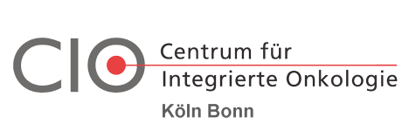
(Name/Clinic /Research lab)

Course/Meeting | Date | Signature (s)

